Муниципальное дошкольное образовательное учреждение
«Детский сад №21»

Консультация для родителей:
«Как знакомить детей с растениями»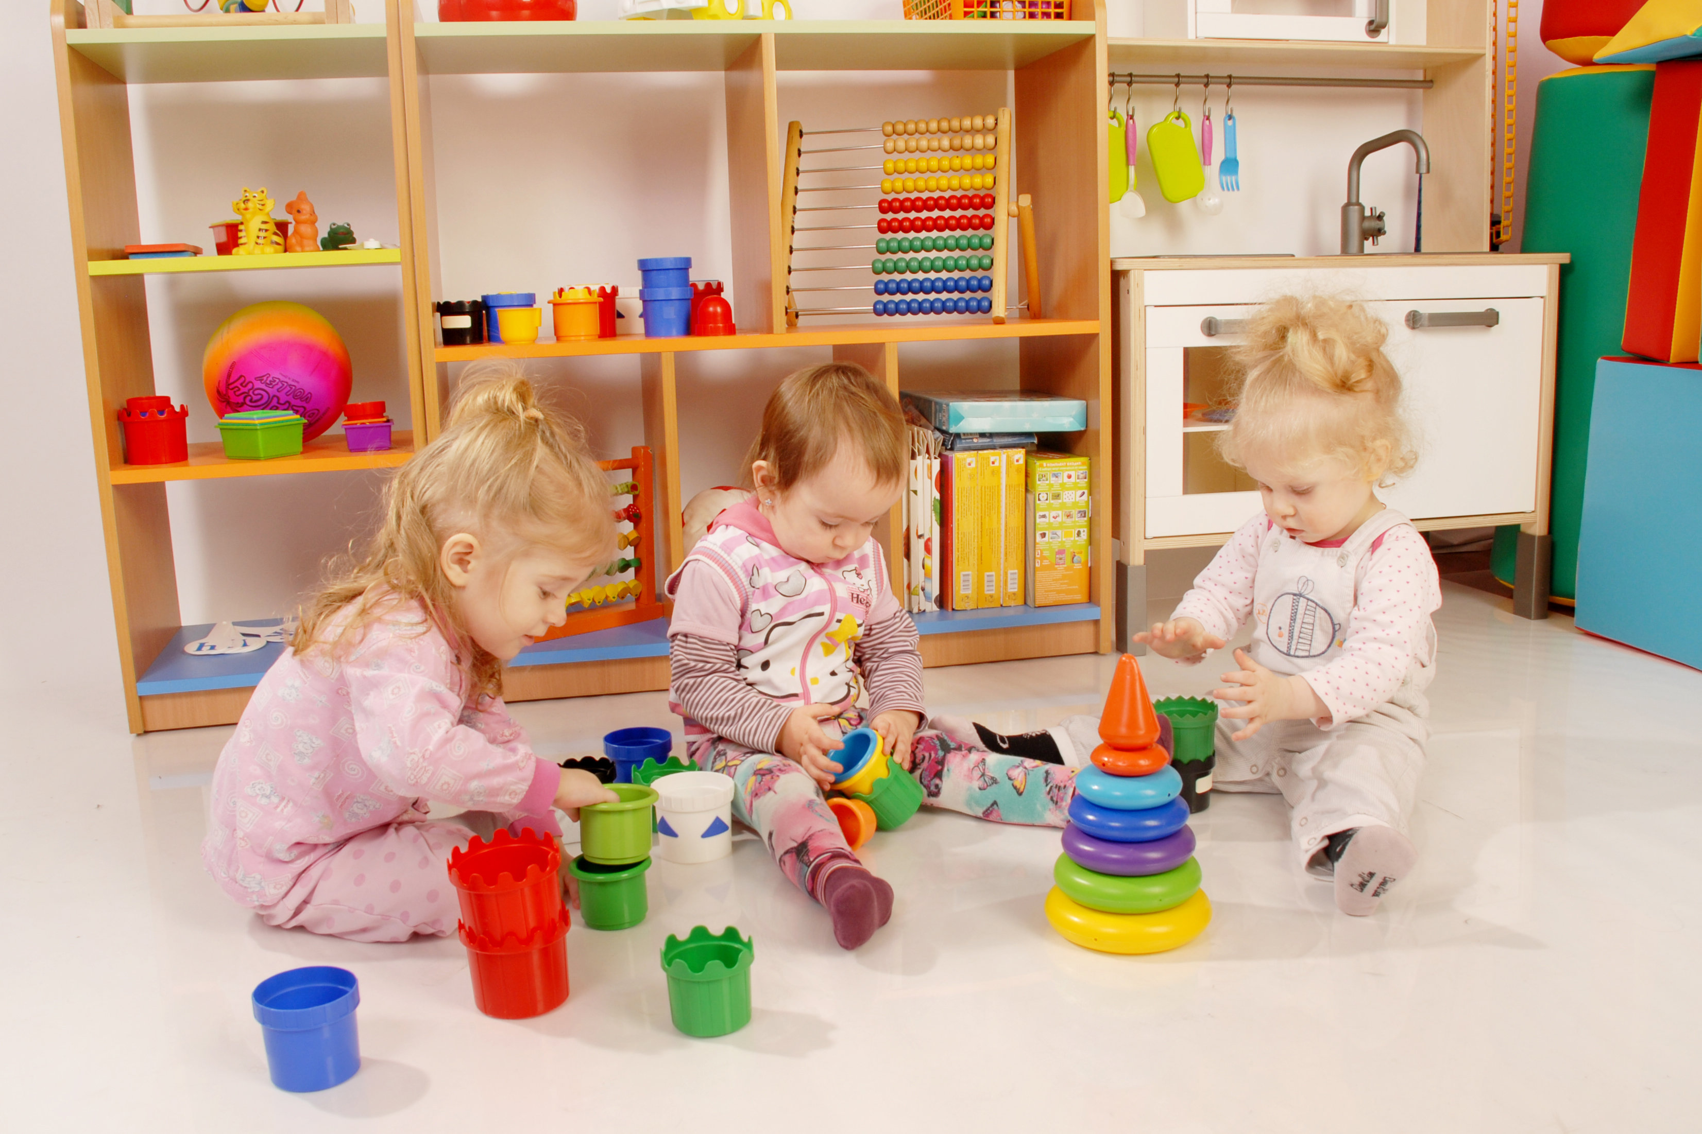

Подготовил педагог: Исакова И.Ю.

Ярославль 2024г

«Как знакомить детей с растениями»
Гуляя с ребенком летом по улицам нашего села, мы постоянно встречаемся с цветами, кустарниками, деревьями – нашими зелеными друзьями. Во время прогулок дети невольно обращают внимание на растения. У малышей возникают разные вопросы, с которыми они обращаются к взрослым. Поэтому родители, должны доступно, понятно и правильно удовлетворять любознательность ребенка.
Знакомство с растениями, наблюдения за ними, сравнение их по цвету, листьями, могут расширить кругозор ребенка, он получит элементарные сведения о растениях, разовьет свой эстетический вкус. Какие же сведения о растениях можно дать ребенку? Малыш должен различать по внешнему виду, называть знакомые цветы, травы, листья.
Нужно обращать внимание на красоту цветущих комнатных растений, учить ухаживать за ними. Пусть он учится сравнивать их по цвету, форме, запаху. Возьмите альбом и краски. Рисуйте вместе листики, цветы или целые пейзажи. Объем знаний ребенка о растениях еще невелик. Но с самого раннего возраста мы должны учить детей любить и беречь природу. А пример родителей – главный учебник для ребенка. Если вы, возвращаясь с ребенком с прогулки, несете в рука небольшой букетик, то ваш ребенок никогда не будет рвать цветы охапками. Покажите ребенку, как правильно срывать цветок: нужно оставлять длинный стебелек, чтобы не повредить корни.
Рассматривая цветок, назовите его части: листья, стебель. Ребенок постепенно запомнит их название. Вы гуляете с ребенком в парке, где много красивых растений. У малыша может появиться желание сорвать цветок. Объясните ему, что цветы на газонах рвать нельзя, здесь гуляет много людей и все любуются цветами. Предложите малышу понюхать цветок. Если на прогулке по улице вы видите, как делают клумбы, сажают цветы, поливают их, обратите на это внимание ребенка.
Вы можете посадить и дома какие-нибудь цветы. Для этого необязательно иметь большой земельный участок: цветы можно посадить на балконе, в ящике на подоконнике, во дворе. Ребенок видит: мама сажает цветы для всех, чтобы был красивым их двор. Можно привлекать ребенка к уходу за посаженными цветами. Пусть он видит, что растения – это живые организмы, их надо беречь, ухаживать за ними. Вырастет ваш малыш, и можно поручиться, что он не будет топтать газоны и бессмысленно рвать цветы и ломать деревья.

